TestPilot
产品需求文档（PRD）
产品状态：MVP 已落地，支持个人演示与低频使用

1. 产品概述
TestPilot 是面向测试、产品、研发协作场景的 AI 测试智能顾问。用户可以上传 PRD 或直接输入需求问题，由系统结合历史知识库、向量检索和大模型工作流，完成需求评审、测试用例生成、影响面分析、测试策略建议和需求知识问答。
当前版本定位为接近生产形态的 MVP：前端提供对话式工作台和知识库管理页面，后端负责文件解析、知识切分、向量入库、检索召回、任务路由、Dify 工作流调用、大模型兜底生成、任务状态保存和结果导出。

2. 背景与问题
测试团队在需求阶段经常遇到以下问题：
# | 问题描述 | 影响范围 | 当前痛点
1 | PRD 描述不完整，主流程、异常流程、状态流转、验收口径缺失 | 全量需求 | 评审阶段才发现场景缺失
2 | 历史需求规则沉淀在多个文档中，评审新需求时难以及时召回 | 跨项目需求 | 人工检索历史规则比较耗时
3 | 测试用例设计依赖个人经验，覆盖质量和粒度不稳定 | 全量用例 | 用例评审会出现返工的情况
4 | 需求评审、用例生成、影响面分析分散在不同工具和文档里，复用成本高 | 全流程 | 频繁工具切换
TestPilot 通过"对话入口 + 知识库检索 + 子任务工作流"的方式，将测试左移中的高频工作收敛到一个 Web 应用中。

3. 产品目标

3.1 业务目标
# | 目标 | 量化指标 | 目标值 | 衡量周期
1 | 降低测试开发人员阅读 PRD 、发现问题和生成测试用例的初始成本 | 单需求用例生成耗时 | 降低 50% | 上线后 1 个月
2 | 提升需求评审的结构化程度 | 评审问题可定位、可解释、可转化为验收标准的比例 | >= 80% | 上线后 2 个月
3 | 支持历史需求知识复用 | 历史规则召回命中率 | >= 70% | 上线后 2 个月

3.2 产品目标
- 用户可以通过一个对话窗口完成需求问答、需求评审、用例生成。
- 管理员可以上传知识库文档，预览 chunk 切分结果，确认后生成向量并入库。
- 系统可以根据用户输入识别意图，并路由到对应工作流。
- 系统可以保存最近对话、生成结果和 pending 任务状态，支持后续继续追问。
- 用户可以导出需求评审报告和测试用例 CSV。

非目标

明确界定当前版本不做的事情，防止范围蔓延。
# | 非目标 | 原因
1 | 不做正式账号体系和 SSO 登录 | 当前为 MVP 演示阶段，角色切换已满足需求；正式登录列入 P1
2 | 不做多人并发和团队协作 | 当前服务器为个人低频使用，团队空间列入 P3
3 | 不做测试用例与缺陷系统 / 需求系统的双向联动 | 当前以独立工具形态存在，集成列入 P3
4 | 不做实时测试执行和自动化用例运行 | TestPilot mvp版本定位为测试左移工具，执行层不在当前范围
5 | 不做知识库的自动增量同步和定时更新 | 当前为手动上传模式，自动化列入 P2
6 | 不做多语言 PRD 解析和跨语言知识检索 | 当前聚焦中文需求场景

5. 用户角色与权限

5.1 管理员
权限项 | 说明 | 优先级
对话工作台 | 使用全部对话功能 | P0
PRD 上传与分析 | 上传 PRD 进行需求评审、用例生成、影响面分析和测试策略生成 | P0
知识库上传 | 上传知识库文档 | P0
知识库预览 | 预览知识库切分结果 | P0
知识库入库 | 确认知识库入库 | P0
知识库清空 | 清空知识库数据 | P1
历史记录与导出 | 查看历史记录并导出报告 | P0

5.2 普通用户
权限项 | 说明 | 优先级
对话工作台 | 使用全部对话功能 | P0
PRD 上传与分析 | 上传 PRD 进行 AI 分析 | P0
需求知识库查询 | 查询需求知识库 | P0
历史记录与导出 | 查看历史记录并导出可用结果 | P0
知识库列表查看 | 查看知识库列表（只读） | P1
限制：
- 不可维护知识库（上传、预览、确认入库）。
- 不可清空知识库。

6. 用户故事

6.1 需求知识问答
编号 | 用户故事 | 优先级
US-001 | 作为新入职的测试工程师，我希望输入需求相关问题后系统能检索知识库并自然总结回答，以便我快速获取历史规则依据 | P0

6.2 需求评审
编号 | 用户故事 | 优先级
US-002 | 作为测试负责人，我希望上传 PRD 后系统自动从 6 个维度输出结构化评审结果，以便我在评审会上有理有据地提出问题 | P0
US-003 | 作为产品经理， 我希望在需求评审前提前有人对我的prd进行把关，尤其是一些边界场景以及跟历史需求耦合容易出现风险的地方，以便后续高效利用需求评审会议减少团队同学的沟通成本 | P0
US-004 | 作为开发，我希望尽早发现未考虑到的风险，以便减少代码返工以及减少上线后产生的历史债务。 | P0

6.3 测试用例生成
编号 | 用户故事 | 优先级
US-005 | 作为测试工程师，我希望上传 PRD 后系统按模块分组生成测试用例和覆盖矩阵，以便我减少用例设计的重复劳动 | P0
US-006 | 作为测试工程师，我希望用例可以导出为 CSV 且不包含内部字段，以便我直接导入测试管理工具 | P0

6.4 对话体验
编号 | 用户故事 | 优先级
US-007 | 作为用户，我希望在 pending 任务状态下上传文件后系统自动继续上一轮任务，以便我不需要重复输入指令 | P0
US-008 | 作为用户，我希望针对上一轮 AI 输出继续追问时系统能结合上下文回答，以便我深入理解评审结论 | P0

7. 核心使用场景

7.1 需求知识问答
用户输入和需求相关的问题，例如"理财产品收益率展示规则是什么"。系统检索知识库后，对召回内容进行总结回答。
预期结果：
- 优先回答用户问题本身。
- 当命中历史知识时，回答应自然总结，而不是机械罗列 chunk。
- 如果没有找到依据，需要明确说明未找到对应知识。
边界与异常流：
场景 | 处理策略
知识库为空 | 提示用户 " 当前知识库暂无内容，请联系管理员上传文档 "
召回结果低于相似度阈值 | 明确说明 " 未在知识库中找到高相关内容 " ，不强行拼接低质量回答
用户问题与需求无关 | 正常回答，但不检索知识库

7.2 需求评审
用户上传 PRD，并输入"帮我评审这份文档"。系统识别为需求评审任务，检索历史知识片段后调用需求评审工作流，输出结构化评审结果。
评审维度：
- 完整性
- 明确性
- 一致性
- 可测试性
- 隐含假设
- 用户体验
每条问题应包含：
字段 | 说明
问题编号 | 唯一标识
维度 | 上述 6 个维度之一
严重程度 | 高 / 中 / 低
问题类型 | 缺失 / 模糊 / 矛盾 / 不可测 / 遗漏
定位与依据 | 引用 PRD 原文位置
问题描述 | 具体问题描述
风险 | 不修复可能导致的影响
建议 | 修改建议
验收标准 | 建议的验收口径
边界与异常流：
场景 | 处理策略
PRD 文件解析失败 | 提示用户 " 文件解析失败，请检查格式或重新上传 " ，不进入评审流程
PRD 内容过短（ <200 字） | 提示用户 " 文档内容过短，可能影响评审质量，是否继续 "
Dify 工作流返回结构异常 | 回退本地工作流，输出降级版评审结果并标注 " 基础模式 "
评审结果为空（无问题） | 输出 " 未发现明显问题 " 并附评审覆盖说明

7.3 测试用例生成
用户上传 PRD，并输入"帮我生成测试用例"。系统识别为测试用例生成任务，输出按模块分组的测试用例和覆盖矩阵。
用例字段：
# | 字段 | 说明 | 是否导出 CSV
1 | 用例编号 | 唯一标识 | 是
2 | 标题 | 用例名称 | 是
3 | 优先级 | P0/P1/P2/P3 | 是
4 | 类型 | 功能 / 边界 / 异常 / 性能 | 是
5 | 前置条件 | 执行前提 | 是
6 | 操作步骤 | 分步操作 | 是
7 | 预期结果 | 期望行为 | 是
8 | 测试数据 | 所需数据 | 是
9 | 后置条件 | 执行后状态 | 是
10 | 覆盖风险 | 该用例覆盖的风险点 | 是
11 | 是否需要确认 | 是否需要人工确认 | 是
12 | 回归原因 | 内部字段，标记回归原因 | 否（不导出）
边界与异常流：
场景 | 处理策略
PRD 无明确功能模块划分 | 按段落语义自动分组，标注 " 自动分组，建议人工确认 "
用例生成数量超过上限 | 分批输出，提示用户可分批导出
工作流超时 | 返回已完成部分并标注 " 部分完成 " ，提示用户可重新生成

7.4 Pending 任务恢复
当用户先说"帮我评审这份文档"但没有上传文件时，系统提示用户上传文档，并保存 pending 任务。用户下一轮上传文件并输入"这个""这份""继续"等弱指代时，系统继续上一轮任务，不重新走普通问答。
边界要求：
- 如果 pending 状态下用户明显切换任务，例如"帮我生成测试用例"，系统应切换到新任务。
- 如果 pending 状态下用户提出新的普通问题，系统应作为新问题处理。
- 上传文件且文本明确包含"评审/用例/影响面/策略"时，服务端应强制进入对应任务，不被意图识别误路由为普通问答。
- pending 任务超过 __ 轮对话未恢复时，自动清除 pending 状态（建议 5 轮）。

7.5 多轮追问
用户可以针对上一轮 AI 输出继续追问，例如"上面的需求审核结论里，为什么资金扣款要安全验证"。系统应优先结合最近对话和上一次结果回答，而不是重新检索无关知识。
当前支持：
- 最近对话上下文。
- 最近生成结果摘要。
- 基于历史对话提取出的主题匹配。
暂不支持：
- 用户明确选择某一条历史消息作为上下文。
- 跨很长时间、跨大量话题后的精确引用追问。

8. 知识库管理

8.1 知识上传
管理员可在知识库管理页面上传文本类文档或粘贴正文。
支持格式：
格式 | 处理方式 | 优先级
.md | 直接解析 | P0
.txt | 直接解析 | P0
.csv | 按行解析 | P0
.json | 按结构解析 | P0
.docx | 服务端尝试提取正文 | P1
上传限制：
限制项 | 建议值 | 说明
单文件大小上限（未支持） | 10MB | 超过提示用户拆分
单次上传文件数 | 1 个 | 超过提示分批上传
重复文档检测（未支持） | 标题 + 内容哈希 | 提示用户 " 疑似重复文档，是否覆盖 "

8.2 切分规则
知识库文档入库前必须先预览 chunk。
切分规则：
- 先按照文档结构切分。
- 再按照段落切分。
- 单个 chunk 最长不超过 800 字。
- overlap 约 120 字。
- 保留标题上下文：一级标题 > 二级标题 > 三级标题。
- metadata 保存完整 headingPath。
- embeddingText 保存最近 2-3 级标题 + 正文。
- 文档历史版本、修订记录、作者、创建日期、Drive 传播字段等不入库。
权重规则：
内容类型 | 权重标签 | 说明
背景、目的、上线计划等 | 低权重 | 检索时降权
功能相关内容 | 中权重 | 正常权重
规则描述、边界场景、异常兜底等 | 高权重 | 检索时加权

8.3 预览字段
预览区域需要展示所有会入库字段：
# | 字段 | 说明
1 | id | chunk 唯一标识
2 | chunkIndex | chunk 序号
3 | content | 原文内容
4 | embeddingText | 入库向量文本
5 | weightLabel | 权重标签
6 | weightScore | 权重分
7 | weightReason | 权重原因
8 | tokenEstimate | token 估算
9 | metadata.documentName | 文档名称
10 | metadata.documentType | 文档类型
11 | metadata.section | 章节
12 | metadata.headingPath | 标题路径
13 | metadata.displayHeadingPath | 展示用标题路径
14 | metadata.paragraphStart | 段落起始
15 | metadata.paragraphEnd | 段落结束

8.4 确认入库
管理员确认入库后，系统生成 embedding，并将文档、chunk、metadata 和向量写入知识库。
入库后管理：
操作 | 当前支持 | 后续规划
单篇文档删除 | 支持 | 已实现
单篇向量重建 | 不支持 | P1
文档版本管理 | 不支持 | P1
全量清空 | 支持 | 已实现

8.5 清空知识库
管理员可在知识库管理页点击"清空知识库"。
交互要求：
- 点击后弹出二次确认。
- 确认后清空知识库文档和 chunk 向量。
- 清理完成后刷新文档列表和 embedding 状态。
- 普通用户不可点击。
安全要求：清空操作需记录操作日志（操作人、时间、影响范围），便于追溯。

9. 对话工作台

9.1 首次进入
用户打开工作台后，TestPilot 默认发送欢迎消息："你好，我是 TestPilot，你可以问我任何跟咱们需求相关的东西。"

9.2 输入区
输入区固定在页面底部，用户可以：
- 输入需求问题。
- 上传 PRD 文件。
- 选择任务模式：日常问答、需求评审、生成用例。
- 点击发送按钮提交。
交互要求：
- 消息发送后，输入框立即清空。
- 请求处理中，发送按钮显示处理中状态。
- 请求完成后，发送按钮恢复可用状态。
- 输入区不应被 AI 输出结果挤出页面。
文件上传交互：
场景 | 处理策略
文件格式不支持（未支持） | 提示 " 暂不支持该格式，请上传 md/txt/csv/json/docx 文件 "
文件大小超限（未支持） | 提示 " 文件超过 10MB 上限，请拆分后上传 "
多文件上传 | 当前仅支持单文件
上传失败 | 提示 " 上传失败，请重试 " ，保留用户输入文本

9.3 输出卡片
不同任务输出不同卡片。
需求评审卡片：
- 展示整体评估结论。
- 展示高/中/低风险数量。
- 展示 6 维度评审问题。
- 展示待确认问题。
- 不展示知识库引用区域。
- 不展示置信度、幻觉度、维度覆盖、采纳预估等内部指标。
测试用例卡片：
- 展示测试套件。
- 展示测试用例。
- 展示覆盖矩阵。
- 展示 P0/P1/P2/P3，不追加英文解释。
- 不展示知识库引用区域。
普通问答卡片：
- 直接展示总结答案。
- 不强制展示结构化分析区域。

10. 意图识别与任务路由

10.1 意图枚举
意图标识 | 说明
knowledge_chat | 正常需求问答
requirement_review | 需求方案评审
test_case_generation | 测试用例生成
impact_analysis | 影响面分析
strategy_planning | 测试策略规划

10.2 路由来源
- 用户主动选择的任务模式。
- 服务端关键词和上下文规则。
- Dify 意图识别工作流。
- pending 任务槽位。

10.3 路由优先级
从高到低：
- 明确带文件任务兜底规则。
- pending 任务恢复或切换。
- 明确知识问答规则。
- Dify 意图识别。
- 本地兜底工作流。

10.4 意图歧义处理（建议补充）
场景 | 处理策略
用户输入同时匹配多个意图 | 优先使用用户主动选择的任务模式；未选择时取 primaryIntent
Dify 意图识别置信度低于阈值 | needClarification=true 时向用户追问 " 您是想评审需求还是生成用例？ "
意图识别失败 | 回退本地兜底工作流，走普通问答

10.5 Dify 工作流
TestPilot 支持通过 Dify 配置意图识别和子任务工作流。
意图识别输出字段：
- status
- primaryIntent
- candidateIntents
- needClarification
- clarificationQuestion
- missingInputs
子工作流输入：
- currentRequirement：当前需求文档正文。
- retrievedChunks：服务端检索出的历史知识片段。
- userMessage：用户原始输入。
- files：文件摘要。
- file：服务端解析后的文件内容。

11. 数据存储与隐私合规

11.1 知识库数据
知识库文档表保存：
- 文档 ID
- 标题
- 分类
- 来源
- 版本
- 创建人
- 创建时间
知识库 chunk 表保存：
- chunk ID
- 文档 ID
- chunk 序号
- 原文内容
- embedding 文本
- 权重标签
- 权重分
- 权重原因
- token 估算
- metadata
- embedding provider
- embedding model
- embedding dim
- embedding vector

11.2 会话数据
系统保存：
- 用户聊过什么。
- AI 生成过什么结果。
- 最近 10 次历史任务。
- 最近上下文消息。
- pending 任务槽位。
- 可用于后续追问的对话主题。

11.3 导出数据
系统支持：
- 需求评审 Markdown 报告导出。
- 测试用例 CSV 导出。

11.4 数据保留与隐私合规
项目 | 策略
会话数据保留 | 保留最近 10 次任务，超出自动清理
知识库数据保留 | 持久存储，管理员可删除
用户数据权利 | 当前版本不涉及个人敏感信息采集；正式版本需支持数据导出和删除请求
数据脱敏 | 上传的 PRD 可能含业务敏感信息，正式版本需支持文档级权限控制和脱敏展示
合规要求 | 遵循《个人信息保护法》，正式版本需完成数据安全评估

12. 非功能需求

12.1 性能
场景 | 指标 | 目标值 | 优先级
普通知识问答 | 首字响应时间 | 5-15 秒 | P0
需求评审 | 完整结果返回时间 | 30-90 秒 | P0
测试用例生成 | 完整结果返回时间 | 30-90 秒 | P0
知识库入库 | 单文档入库耗时 | 随 chunk 数量线性增长， 500 chunk 内 < 60 秒 | P1
页面加载 | 首屏加载时间 | < 3 秒 | P1

12.2 可用性
场景 | 策略 | 优先级
Dify 路由失败 | 回退本地工作流 | P0
子工作流输出结构不合法 | 回退本地工作流 | P0
文件缺失 | 提示用户上传，不直接失败 | P0
知识库未命中 | 明确说明没有找到依据 | P0
服务重启 | 历史会话和 pending 任务不丢失 | P0
MTTR （平均恢复时间） | 目标 < 30 分钟 | P1

12.3 安全
项目 | 要求 | 优先级
权限区分 | 管理员和普通用户权限区分 | P0
知识库操作 | 上传、预览、清空仅管理员可操作 | P0
API Key 管理 | 服务端保存，不在前端暴露 | P0
外网访问 | 演示阶段可公网访问，生产环境须登录认证 + HTTPS | P0
操作审计 | 知识库清空等高危操作需记录日志 | P1
传输加密 | 生产环境全站 HTTPS | P0

12.4 可维护性
项目 | 要求 | 优先级
工作流配置 | 意图识别与子任务工作流可通过 Dify 配置 | P0
模型切换 | embedding provider 可通过环境变量切换 | P0
存储方案 | 支持内存兜底和 PostgreSQL pgvector | P0
应用架构 | 前后端为轻量 Node.js 应用，便于个人维护 | P0
监控告警 | 关键服务健康检查和异常告警（建议补充） | P1

13. 界面原型与 UI 关键规格
本章基于当前 MVP 实际界面对四张原型图的还原，抽取 UI 要素与交互规则，作为后续 UI 设计与开发的可视化参考。仅反映现有什么与应该长成什么样，不引入新需求，与第 8/9 章的功能描述互补。18.1 对话工作台（原型图 1）
用于需求评审 / 用例生成 / 日常问答的主交互界面。
图 1 原型图 1：对话工作台（需求评审场景，含风险评估卡片 F-5 / F-6）
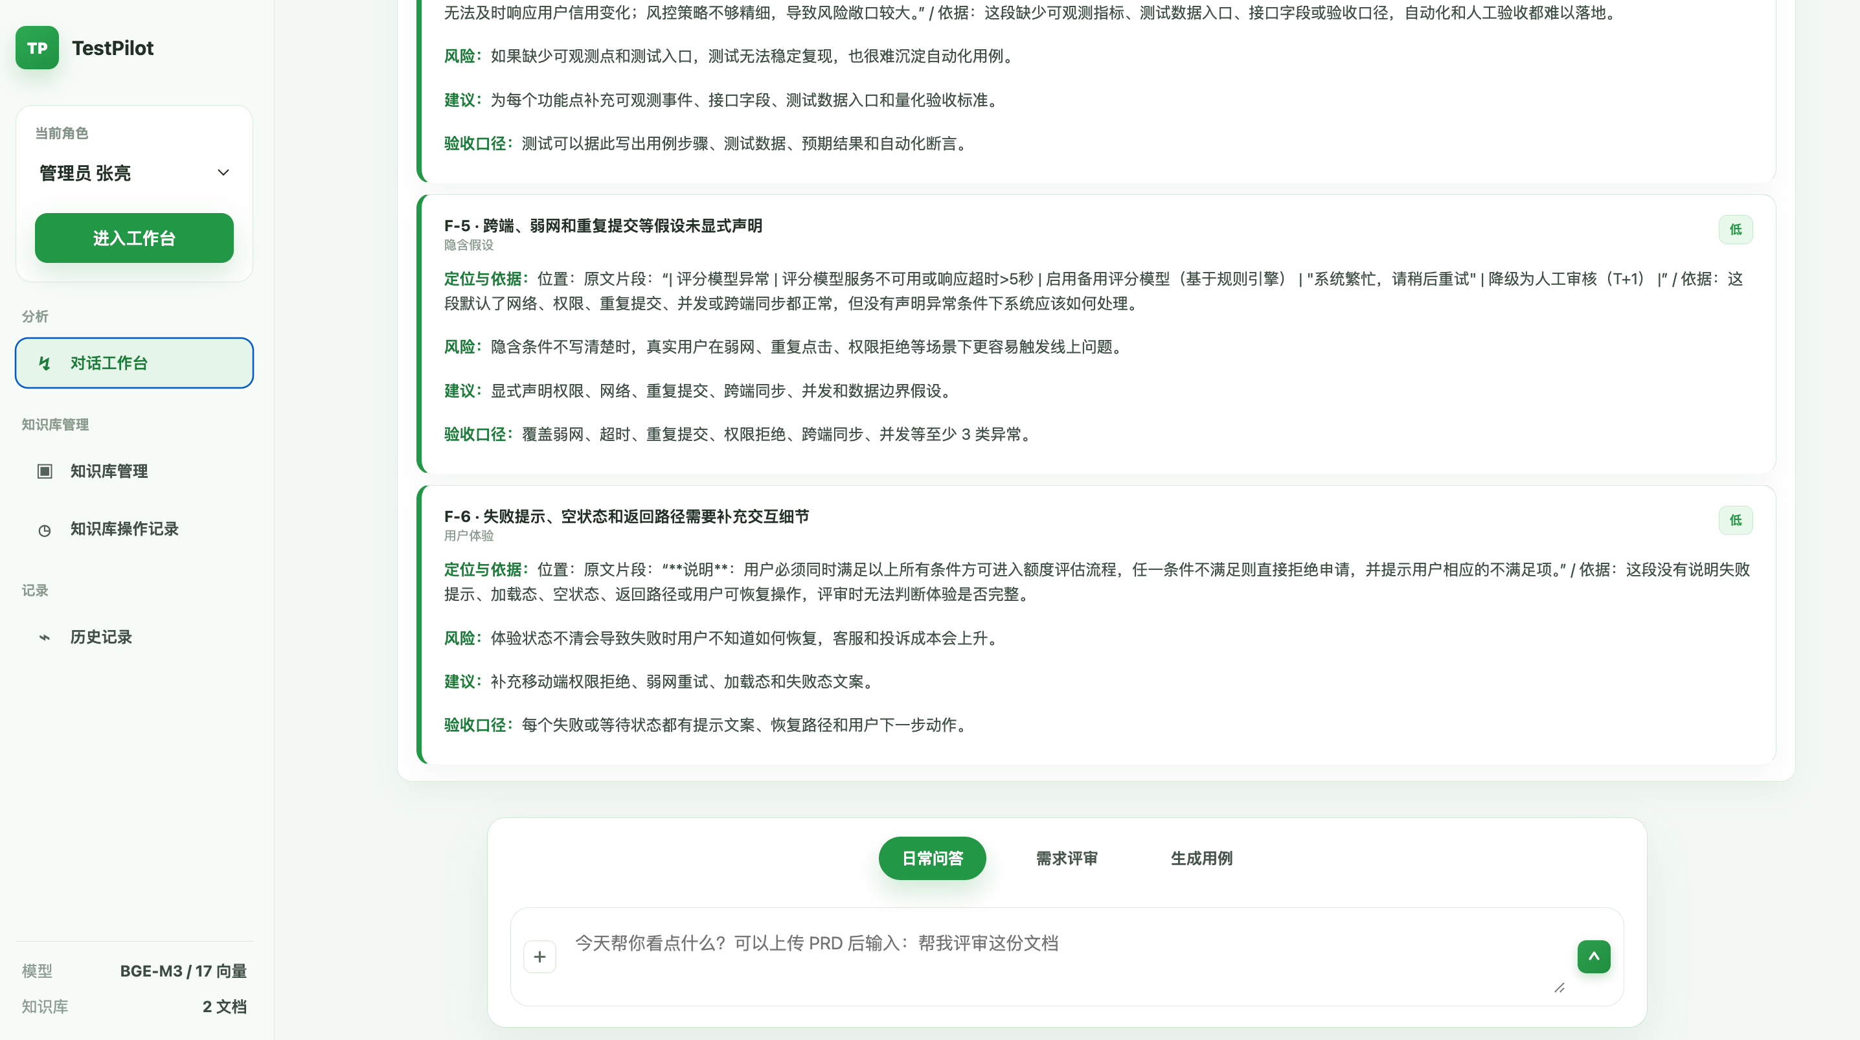

18.2 知识库管理（原型图 2）
图 2 原型图 2：知识库管理（上传页面 + 切分预览）
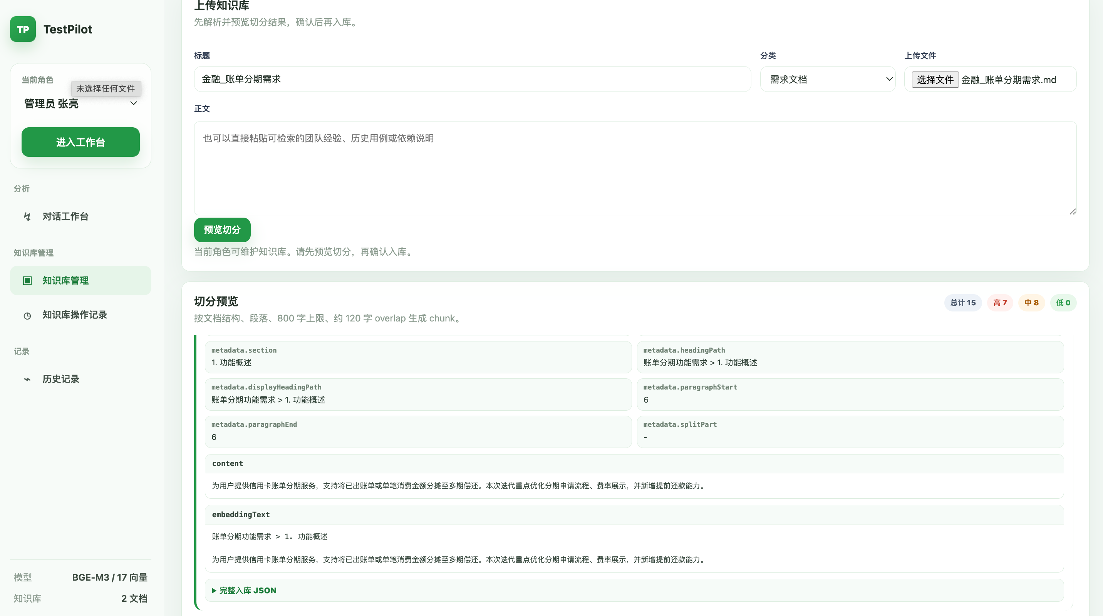
图 3 原型图 3：知识库操作记录（时间线）
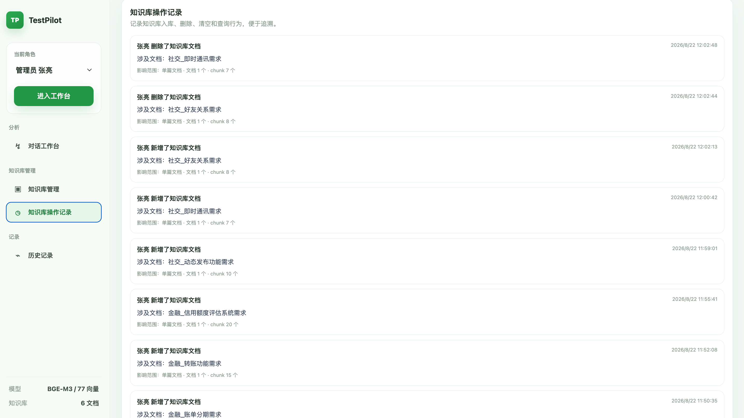
图 4 原型图 4：历史记录（最近 10 次任务）
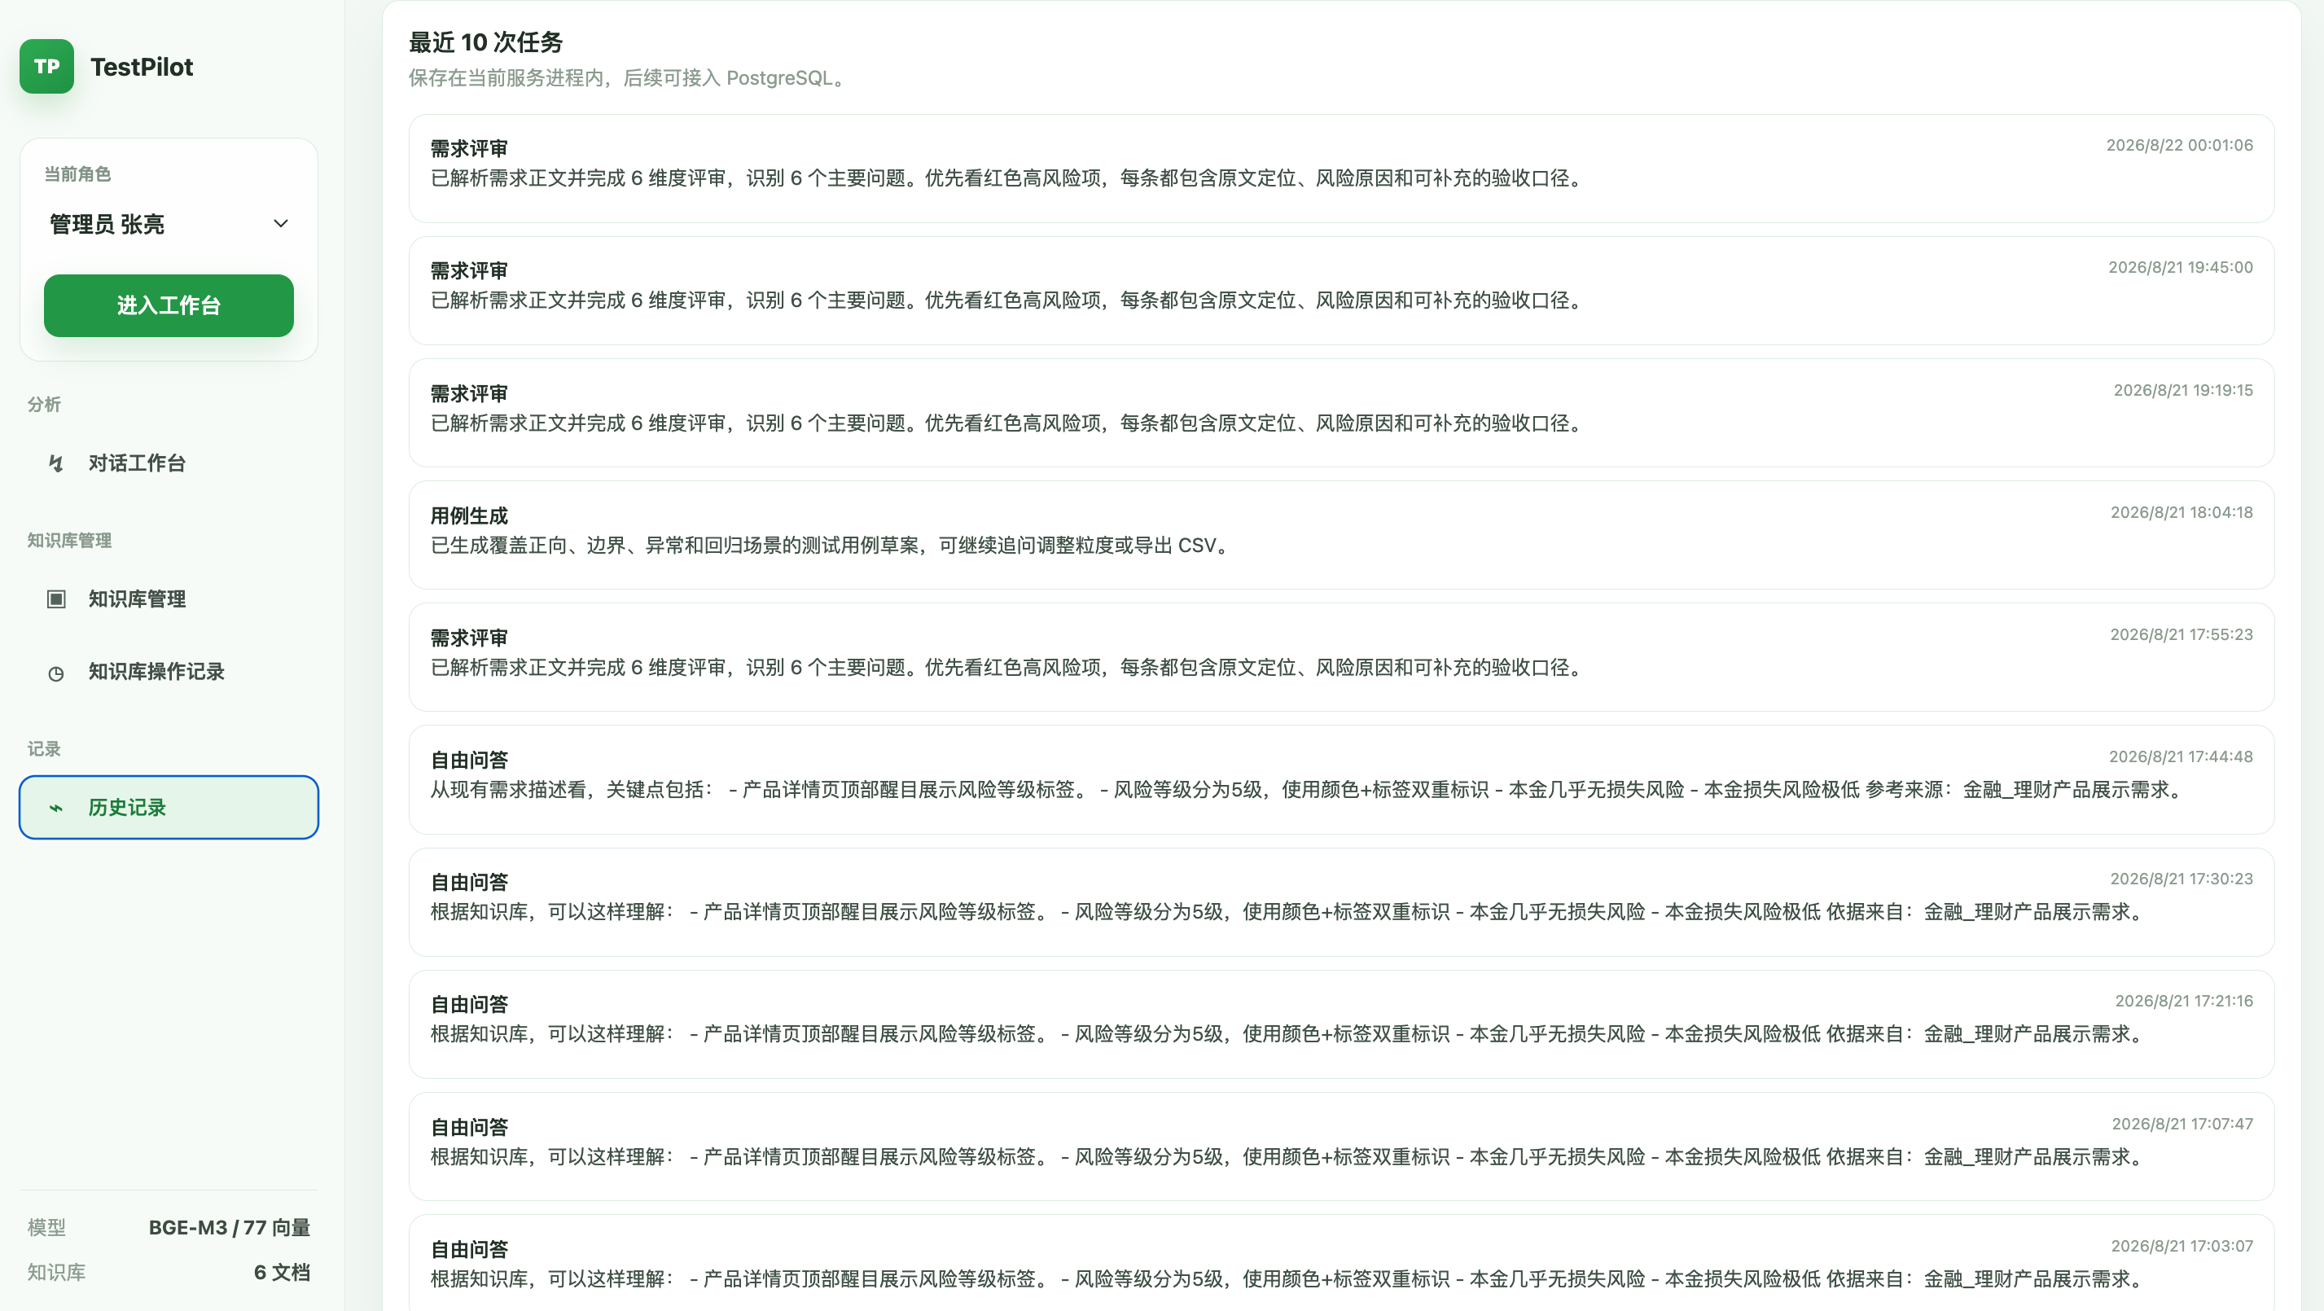

成功指标体系
MVP 阶段的核心假设：测试人员愿意将用例编写与需求评审工作交给 AI，且 AI 产出达到可用标准。本阶段不建立完整指标体系，仅以下列验证性指标判断假设是否成立；验证方式为邀请 5-10 名测试人员试用 2 周，数据通过后台日志与人工抽查收集（MVP 未建设埋点）。

14.1 北极星指标
指标 | 定义与统计方式 | 及格线
用例生成采纳率 | 用户导出 / 使用的用例占 AI 生成总数的比例；后台日志手工统计 | 试用期内 >= 40%

14.2 验证性指标
指标 | 定义 | 及格线 | 统计方式
知识问答命中率 | 召回相关知识的对话占比 | >= 60% | 人工抽查 50 条对话
持续使用人数 | 试用期内主动使用超过 3 次的测试人员数量 | >= 3 人 | 后台日志
评审问题采纳率 | 用户采纳的评审问题占生成总数比例 | >= 50% | 用户调研

15. 验收标准

15.1 对话工作台
编号 | 验收标准 | 优先级
AC-001 | 打开页面后， TestPilot 自动发送欢迎消息 | P0
AC-002 | 用户输入问题后，输入框立即清空 | P0
AC-003 | 用户上传 PRD 并输入 " 帮我评审这份文档 " ，系统返回需求评审结果，而不是知识库 chunk | P0
AC-004 | 用户上传 PRD 并输入 " 帮我生成测试用例 " ，系统返回测试用例卡片 | P0
AC-005 | 用户问历史规则问题，系统返回总结答案 | P0
AC-006 | 用户针对上一轮结果追问，系统优先结合最近对话回答 | P0
AC-007 | 文件格式不支持时，系统提示用户可接受的格式 | P1
AC-008 | 文件大小超限时，系统提示用户拆分 | P1

15.2 知识库管理
编号 | 验收标准 | 优先级
AC-009 | 管理员可以上传文档并预览切分 | P0
AC-010 | 预览中展示所有会入库字段（共 15 项） | P0
AC-011 | 文档历史版本、作者、创建日期、 Drive 元信息不进入 chunk | P0
AC-012 | 标题层级（一级 / 二级 / 三级）可正确识别并保留 headingPath | P0
AC-013 | 管理员确认入库后， embedding 状态更新 | P0
AC-014 | 管理员可以清空知识库 | P0
AC-015 | 普通用户不可上传、预览、确认入库或清空知识库 | P0
AC-016 | 清空操作需二次确认 | P0

15.3 结果导出
编号 | 验收标准 | 优先级
AC-017 | 需求评审结果可以导出 Markdown | P0
AC-018 | 测试用例可以导出 CSV | P0
AC-019 | 导出内容应与前端卡片任务类型一致，不混入其他任务结果 | P0

15.4 部署验证
编号 | 验收标准 | 优先级
AC-020 | 云服务器可访问 TestPilot 页面 | P0
AC-021 | BGE-M3 embedding 服务正常 | P0
AC-022 | PostgreSQL + pgvector 可正常写入和检索 | P0
AC-023 | Dify 自托管服务可运行 | P0
AC-024 | TestPilot 服务重启后历史会话和 pending 任务不丢失 | P1

16. 当前实现范围
# | 功能 | 完成状态
1 | Web 对话工作台 | 已完成
2 | 管理员 / 普通用户角色切换 | 已完成
3 | PRD 上传与文本解析 | 已完成
4 | 需求问答 | 已完成
5 | 需求评审 | 已完成
6 | 测试用例生成 | 已完成
7 | 知识库上传、预览、确认入库、清空 | 已完成
8 | BGE-M3 embedding | 已完成
9 | PostgreSQL + pgvector 知识库 | 已完成
10 | Dify 意图识别和子任务工作流接入 | 已完成
11 | DeepSeek 兜底生成 | 已完成
12 | 最近对话、历史报告、 pending 任务保存 | 已完成
13 | 对话主题保存和简单追问匹配 | 已完成
14 | Markdown/CSV 导出 | 已完成
15 | 云服务器部署 | 已完成

17. 后续规划

17.1 P1（近期，建议 1-2 个月）
# | 功能 | 依赖
1 | 接入正式登录和用户权限 | 后端支持
2 | 支持报告详情页和历史结果重新打开 | 前端开发
3 | 支持用户点击某条历史消息继续追问 | 前端 + 后端
4 | 支持长文档分段评审和结果合并 | 后端 + Dify
5 | 支持知识库文档删除单篇、重建向量和版本管理 | 后端

17.2 P2（中期，建议 3-4 个月）
# | 功能 | 依赖
1 | 支持异步任务队列和进度展示 | 后端架构改造
2 | 支持更多文件格式（ PDF 、 Excel ） | 解析能力扩展
3 | 支持测试用例导出为 Excel | 前端 + 后端
4 | 支持人工编辑 AI 结果并保存修订版 | 前端 + 后端
5 | 支持知识库命中可视化和召回调试 | 前端

17.3 P3（远期，建议 6 个月+）
# | 功能 | 依赖
1 | 支持团队空间 | 架构改造
2 | 支持项目维度知识库隔离 | 数据模型改造
3 | 支持测试管理平台集成 | API 对接
4 | 支持缺陷系统、需求系统、代码仓库联动 | 多系统对接
5 | 支持自动生成测试计划和执行看板 | 功能扩展

